第八周周末作业卷
1．下列各组数，是方程2x+3y＝8的解的是（ ）
A．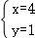 B．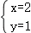 C．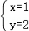 D．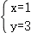
2．某旅店一共70个房间，大房间每间住8个人，小房间每间住6个人，一共480个学生刚好住满，设大房间有x个，小房间有y个．下列方程组正确的是（ ）
A．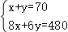 B．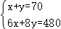 C．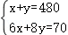 D．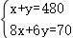
3．有大小两种货车，2辆大货车与3辆小货车一次共可运货15.5吨，5辆大货车与6辆小货车一次共可运货35吨，则每辆小货车一次可运货（ ）
A．2吨 B．2.5吨 C．3吨 D．3.5吨
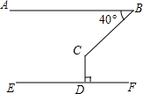
4．如图，AB∥EF，CD⊥EF于点D，若∠ABC＝40°，则∠BCD＝（ ）

A．140° B．130° C．120° D．110°
5．已知x，y满足方程组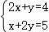，则x﹣y等于（ ）
A．9 B．3 C．1 D．﹣1
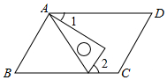
6．小明在学习平行线的性质后，把含有60°角的直角三角板摆放在自己的文具上，如图，AD∥BC，若∠2＝70°，则∠1＝（ ）
A．22° B．20° C．25° D．30°
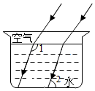
7．光线在不同介质中的传播速度不同，因此当光线从空气射向水中时，会发生折射．如图，在空气中平行的两条入射光线，在水中的两条折射光线也是平行的．若水面和杯底互相平行，且∠1＝122°，则∠2＝（ ）
A．61° B．58° C．48° D．41°
8．若方程组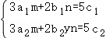的解是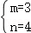，则方程组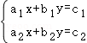的解是（ ）
A．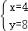 B．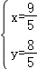 C．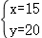 D．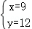
9．一条公路全长约为126km，一辆小汽车、一辆货车分别从A、B两地同时开出，相向而行，经过45分钟相遇，相遇时小汽车比货车多行6km，设小汽车和货车的速度分别为xkm/h、ykm/h，则下列方程组正确的是（ ）
A．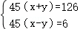 B．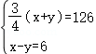 C．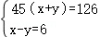 D．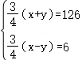
10．已知AB∥CD，点E在BD连线的右侧，∠ABE与∠CDE的角平分线相交于点F，则下列说法正确的是（ ）；
①∠ABE+∠CDE+∠E＝360°；
②若∠E＝80°，则∠BFD＝140°；
③如图（2）中，若∠ABM＝∠ABF，∠CDM＝∠CDF，则6∠BMD+∠E＝360°；
④如图（2）中，若∠E＝m°，∠ABM＝∠CDF，则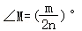．

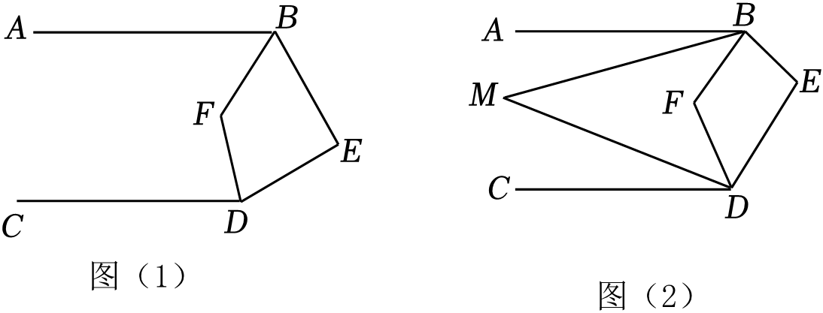
A．①②④ B．②③④ C．①②③ D．①②③④
11．一篮水果分给一群小孩，若每人分8个，则差3个水果；若每人分7个，则多4个水果．设小孩有x人，水果有y个．则所列方程组应为 ．
12．已知x，y满足方程组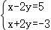，则x²﹣4y²的值为 ．
13．2022年第22届世界杯足球赛在卡塔尔举行．球迷小李在网上预定了小组赛和决赛两个阶段的门票共5张，总价为21200元，其中小组赛门票每张2800元，决赛门票每张6400元，若设小李预定了小组赛门票x张，决赛门票y张，根据题意可列方程组为 ．
14．在《九章算术》中，二元一次方程组是通过“算筹”摆放的．若图中各行从左到右列出的三组算筹分别表示未知数x，y的系数与相应的常数项，如图1表示方程组是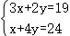，则如图2表示的方程组是 ．
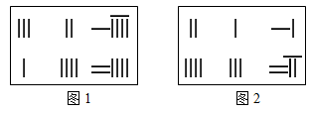

15．一道来自课本的习题：
从甲地到乙地有一段上坡与一段平路．如果保持上坡每小时走3km，平路每小时走4km，下坡每小时走5km，那么从甲地到乙地需54min，从乙地到甲地需42min．甲地到乙地全程是多少？
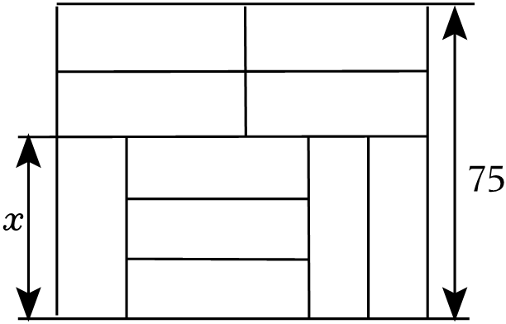
小红将这个实际问题转化为二元一次方程组问题，设未知数x，y，已经列出一个方程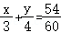，则另一个方程是 ．
16．如图，10块相同的长方形卡片拼成一个大长方形，设长方形卡片的长和宽分别为x和y，则依题意，列方程组 ．
17．解方程组：
（1）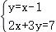； （2）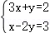；

（3）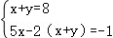； （4）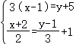．

18．解下列方程组
（1）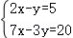 （2）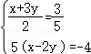．

19．解方程组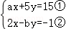时，小卢由于看错了系数a，结果得到的解为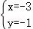，小龙由于看错了系数b，结果得到的解为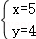，求a+b的值．

20．关于x、y的方程组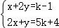．
（1）当k＝1时，解方程组；
（2）若方程组的解满足x+y＝5，求k的值．

21．已知关于x、y的方程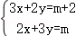中，x与y的值互为相反数．求m的值及方程组的解．

22．嘉淇准备完成题目：解二元一次方程组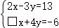，发现系数“□”印刷不清楚．
（1）他把“□”猜成3，请你解二元一次方程组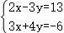；
（2）妈妈说：“你猜错了”，我看到该题标准答案x与y是一对相反数，通过计算说明原题中“□”是几？

23．已知：如图，B、C、E三点在同一直线上，A、F、E三点在同一直线上，∠1＝∠2＝∠E．∠3＝∠4．求证：AB∥CD．
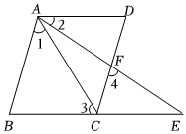
证明：∵∠2＝∠E
∴ （内错角相等，两直线平行）
∴∠3＝ （两直线平行，内错角相等）
∵∠3＝∠4
∴∠4＝∠DAC（ ）
∵∠1＝∠2
∴∠1+∠CAF＝∠2+∠CAF，（ ），即∠BAF＝ ．
∴∠4＝∠BAF
∴AB∥CD（ ）
24．如图，已知EC，FD与直线AB交于C，D两点，∠1＝∠2．求证：CE∥DF．
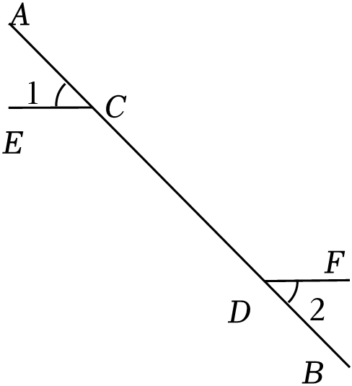

25．如图，已知∠1＝75°，∠2＝35°，∠3＝40°，求证：a∥b．
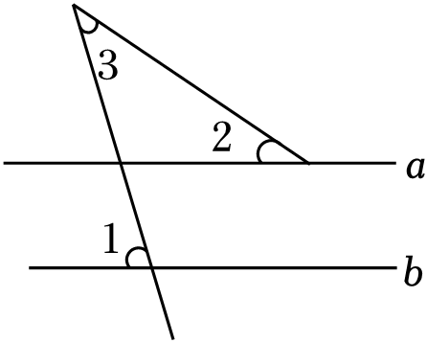

26．已知：如图，∠1＝∠C，∠2+∠3＝180°．求证：AD∥EF．
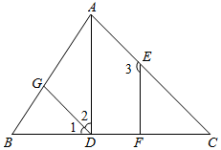

27．一种商品有大小盒两种包装，3大盒、4小盒共装108瓶；2大盒、3小盒共装76瓶．大盒与小盒每盒各装多少瓶？

28．2022年北京冬奥会期间体育中心将举行短道速滑比赛，观看短道速滑比赛的门票分为两种：A种门票600元/张，B种门票120元/张．某旅行社为一个旅行团代购部分门票，若旅行社购买A，B两种门票共15张，总费用5160元，求旅行社为这个旅行团代购的A种门票和B种门票各多少张？（要求列方程组解答）

29．某市中学生举行足球联赛，共赛了17轮（即每队均需参赛17场），记分办法是胜一场得3分，平一场得1分，负一场得0分．
（1）在这次足球赛中，若远航足球队踢平场数与踢负场数相同，共积16分，求该队胜了几场；
（2）在这次足球赛中，若远航足球队总积分仍16分，且踢平场数是踢负场数的整数倍，试推算远航足球队踢负场数的所有情况．

30．某市为提升山海健康步道夜景效果，在两条笔直平行的景观道PQ，MN上安装旋转灯．旋转灯A的光射线自AQ顺时针旋转至AP再回转，灯B的光射线自BM旋转至BN再回转．灯A为激光灯．灯B为LED灯，分为两种型号，型号一每秒转2°，型号二每秒转3°，这两种型号的LED灯购买费用如下表：
购买型号一数量（个） | 购买型号二数量（个） | 总价（元）
1 | 2 | 145
3 | 4 | 335
（1）如图1，若灯A的光射线顺时针旋转50°，光线与MN交于C点，D为MN上一点，且AD⊥AC，求∠ADC．
（2）如图2，若灯A每秒转1°，其先转20秒后灯B开始转.40秒后，两灯的光束的夹角为120°．请你判断所安装的是哪个型号的LED灯，并求该型号灯单个购买费用．
（3）如图3，在转动过程中，若某一时刻两灯的光束交于点O，此时点E为射线AB上一点，∠OAB与∠NBE的角平分线交于点F，求∠OAQ和∠AFB的数量关系．
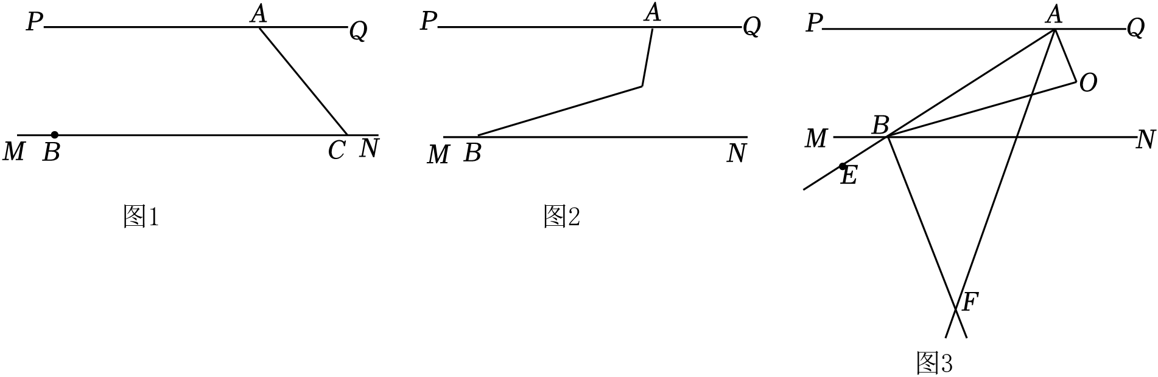

第八周周末作业卷
参考答案与试题解析
1．下列各组数，是方程2x+3y＝8的解的是（ ）
A．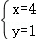 B．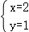 C．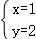 D．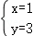
【解答】解：A．当x＝4，y＝1时，方程左边＝2×4+3×1＝11，方程右边＝8，11≠8，
∴方程左边≠方程右边，选项A不符合题意；
B．当x＝2，y＝1时，方程左边＝2×2+3×1＝7，方程右边＝8，7≠8，
∴方程左边≠方程右边，选项B不符合题意；
C．当x＝1，y＝2时，方程左边＝2×1+3×2＝8，方程右边＝8，8＝8，
∴方程左边＝方程右边，选项C符合题意；
D．当x＝1，y＝3时，方程左边＝2×1+3×3＝11，方程右边＝8，11≠8，
∴方程左边≠方程右边，选项D不符合题意．
故选：C．
2．某旅店一共70个房间，大房间每间住8个人，小房间每间住6个人，一共480个学生刚好住满，设大房间有x个，小房间有y个．下列方程组正确的是（ ）
A．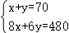 B．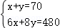 C．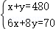 D．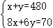
解：设大房间有x个，小房间有y个，由题意得：
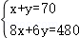，故选：A．
3．有大小两种货车，2辆大货车与3辆小货车一次共可运货15.5吨，5辆大货车与6辆小货车一次共可运货35吨，则每辆小货车一次可运货（ ）
A．2吨 B．2.5吨 C．3吨 D．3.5吨
解：设每辆大货车一次可运货x吨，每辆小货车一次可运货y吨，
依题意得：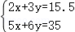，解得：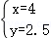．故选：B．
4．如图，AB∥EF，CD⊥EF于点D，若∠ABC＝40°，则∠BCD＝（ ）
A．140° B．130° C．120° D．110°
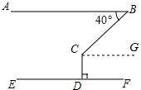
【解答】解：过点C作CG∥AB，
由题意可得：AB∥EF∥CG，
故∠B＝∠BCG，∠GCD＝90°，
则∠BCD＝40°+90°＝130°．
故选：B．
5．已知x，y满足方程组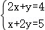，则x﹣y等于（ ）
A．9 B．3 C．1 D．﹣1
【解答】解：在方程组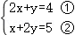中，
①﹣②，得：x﹣y＝﹣1，
故选：D．
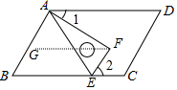
6．小明在学习平行线的性质后，把含有60°角的直角三角板摆放在自己的文具上，如图，AD∥BC，若∠2＝70°，则∠1＝（ ）
A．22° B．20° C．25° D．30°
【解答】解：如图，过F作FG∥AD，则FG∥BC，
∴∠2＝∠EFG＝70°，
又∵∠AFE＝90°，
∴∠AFG＝90°﹣70°＝20°，
∴∠1＝∠AFG＝20°，
故选：B．
7．光线在不同介质中的传播速度不同，因此当光线从空气射向水中时，会发生折射．如图，在空气中平行的两条入射光线，在水中的两条折射光线也是平行的．若水面和杯底互相平行，且∠1＝122°，则∠2＝（ ）
A．61° B．58° C．48° D．41°
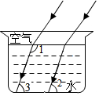
【解答】解：∵水面和杯底互相平行，
∴∠1+∠3＝180°，
∴∠3＝180°﹣∠1＝180°﹣122°＝58°．
∵水中的两条折射光线平行，
∴∠2＝∠3＝58°．故选：B．
8．若方程组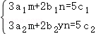的解是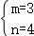，则方程组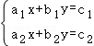的解是（ ）
A．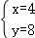 B．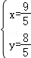 C．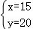 D．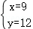
【解答】解：将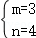代入原方程组得：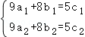，
∴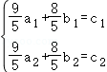，
∴方程组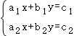的解是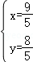．
故选：B．
9．一条公路全长约为126km，一辆小汽车、一辆货车分别从A、B两地同时开出，相向而行，经过45分钟相遇，相遇时小汽车比货车多行6km，设小汽车和货车的速度分别为xkm/h、ykm/h，则下列方程组正确的是（ ）
A．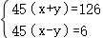 B．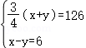 C．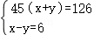 D．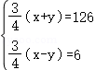
解：∵两车经过45分钟相遇，即小时相遇，∴（x+y）＝126；
∵相遇时小汽车比货车多行6km，∴（x﹣y）＝6．
∴根据题意可列方程组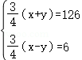．故选：D．
10．已知AB∥CD，点E在BD连线的右侧，∠ABE与∠CDE的角平分线相交于点F，则下列说法正确的是（ ）；
①∠ABE+∠CDE+∠E＝360°；
②若∠E＝80°，则∠BFD＝140°；
③如图（2）中，若∠ABM＝∠ABF，∠CDM＝∠CDF，则6∠BMD+∠E＝360°；
④如图（2）中，若∠E＝m°，∠ABM＝∠CDF，则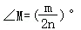．

A．①②④ B．②③④ C．①②③ D．①②③④
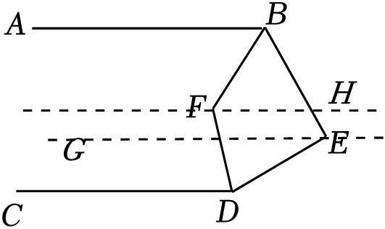
【解答】解：分别过E、F作GE∥AB，FH∥CD，
∵AB∥CD，
∴AB∥GE∥FH∥CD，
∴∠ABE+∠BEG＝180°，∠CDE+∠DEG＝180°，
∴∠ABE+∠BEG+∠CDE+∠DEG＝360°，
即∠ABE+∠BED+∠CDE＝360°，①正确；
∵∠BED＝80°，∠ABE+∠BED+∠CDE＝360°，
∴∠ABE+∠CDE＝280°，
∵AB∥CD，
∴∠ABF＝∠BFH，∠CDF＝∠DFH，
∴，②正确，
与上同理，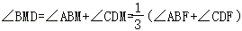，
∴6∠BMD＝2（∠ABF+∠CDF）＝∠ABE+∠CDE，
∴6∠BMD+∠E＝360°，③正确，
由题意，④不一定正确，
∴①②③正确，故选：C．
11．一篮水果分给一群小孩，若每人分8个，则差3个水果；若每人分7个，则多4个水果．设小孩有x人，水果有y个．则所列方程组应为 ．
【解答】解：设小孩有x人，水果有y个，由题意可知：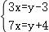，
故答案是：．
12．已知x，y满足方程组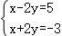，则x²﹣4y²的值为 ．
解：原式＝（x+2y）（x﹣2y）＝﹣3×5＝﹣15
13．2022年第22届世界杯足球赛在卡塔尔举行．球迷小李在网上预定了小组赛和决赛两个阶段的门票共5张，总价为21200元，其中小组赛门票每张2800元，决赛门票每张6400元，若设小李预定了小组赛门票x张，决赛门票y张，根据题意可列方程组为 ．
解：∵球迷小李在网上预定了小组赛和决赛两个阶段的门票共5张，∴x+y＝5；
∵预定门票共花费21200元，且小组赛门票每张2800元，决赛门票每张6400元，
∴2800x+6400y＝21200．
∴根据题意可列方程组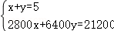．故答案为：．
14．在《九章算术》中，二元一次方程组是通过“算筹”摆放的．若图中各行从左到右列出的三组算筹分别表示未知数x，y的系数与相应的常数项，如图1表示方程组是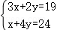，则如图2表示的方程组是 ．
解：依题意得：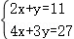．故答案为：．
15．一道来自课本的习题：
从甲地到乙地有一段上坡与一段平路．如果保持上坡每小时走3km，平路每小时走4km，下坡每小时走5km，那么从甲地到乙地需54min，从乙地到甲地需42min．甲地到乙地全程是多少？
小红将这个实际问题转化为二元一次方程组问题，设未知数x，y，已经列出一个方程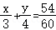，则另一个方程是 ．
解：设未知数x，y，已经列出一个方程，则另一个方程正确的是：+＝．
故答案为：+＝．
16．如图，10块相同的长方形卡片拼成一个大长方形，设长方形卡片的长和宽分别为x和y，则依题意，列方程组 ．
解：根据题意，得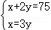，
17．解方程组：
（1）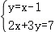； （2）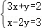；
（3）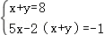； （4）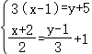．
【解答】解：（1）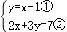，
把①代入②得：2x+3（x﹣1）＝7，解得x＝2，
把x＝2代入①得：y＝2﹣1＝1，∴方程组的解为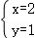．
（2）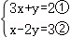，
①×2+②得：7x＝7，解得x＝1，
把x＝1代入①得：3+y＝2，解得y＝﹣1，
∴方程组的解为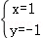．
（3）由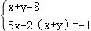，可得：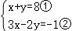，
①×2+②得：5x＝15，解得x＝3，
把x＝3代入①得：3+y＝8，解得y＝5，
∴方程组的解为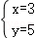．
（4）由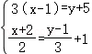，可得：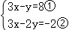，
①﹣②得：y＝10，把y＝10代入①得：3x﹣10＝8，解得x＝6，
∴方程组的解为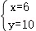．
18．解下列方程组
（1）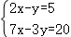 （2）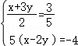．
解：（1），化简得：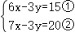，
②﹣①得：x＝5，把x＝5代入①得：y＝5，
∴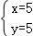；
（2），化简得：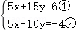，
①﹣②得：25y＝10，y＝，
把y＝代入①5x+15×＝6，x＝0，
∴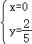．
19．解方程组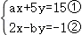时，小卢由于看错了系数a，结果得到的解为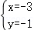，小龙由于看错了系数b，结果得到的解为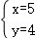，求a+b的值．
解：根据题意，将x＝﹣3，y＝﹣1代入2x﹣by＝﹣1，得：﹣6+b＝﹣1，即b＝5，
将x＝5，y＝4代入ax+5y＝15，得：5a+20＝15，即a＝﹣1，∴a+b＝4．
20．关于x、y的方程组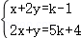．
（1）当k＝1时，解方程组；
（2）若方程组的解满足x+y＝5，求k的值．
解：（1）当k＝1时，可得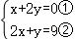，
①×②﹣②，得y＝﹣3，
把y＝﹣3代入①，得x﹣6＝0，∴x＝6，
∴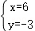；
（2）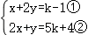，
①+②，得3x+3y＝6k+3，∴x+y＝2k+1，
∵方程组的解满足x+y＝5，∴2k+1＝5，∴k＝2．
21．已知关于x、y的方程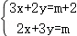中，x与y的值互为相反数．求m的值及方程组的解．
【解答】解：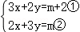，
①+②，得：5x+5y＝2m+2，∴x+y＝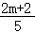，
又∵x与y的值互为相反数，∴x+y＝0③，∴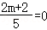，解得：m＝﹣1，
①﹣②，得：x﹣y＝2④，
③+④，得：2x＝2，
解得：x＝1，
把x＝1代入③，得y＝﹣1，
∴方程组的解为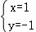．∴m的值为﹣1，方程组的解为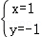．
22．嘉淇准备完成题目：解二元一次方程组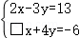，发现系数“□”印刷不清楚．
（1）他把“□”猜成3，请你解二元一次方程组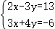；
（2）妈妈说：“你猜错了”，我看到该题标准答案x与y是一对相反数，通过计算说明原题中“□”是几？
解：（1）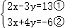，
①×3﹣②×2得，﹣17y＝51，解得，y＝﹣3，
把y＝﹣3代入①，解得，x＝2，所以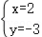，
（2）由题意可得，x＝﹣y代入2x﹣3y＝13，得2×（﹣y）﹣3y＝13，解得，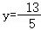，所以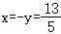，
设“□”为a，则有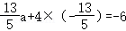，解得，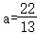．
23．已知：如图，B、C、E三点在同一直线上，A、F、E三点在同一直线上，∠1＝∠2＝∠E．∠3＝∠4．求证：AB∥CD．
证明：∵∠2＝∠E
∴ （内错角相等，两直线平行）
∴∠3＝ （两直线平行，内错角相等）
∵∠3＝∠4
∴∠4＝∠DAC（ ）
∵∠1＝∠2
∴∠1+∠CAF＝∠2+∠CAF，（ ），即∠BAF＝ ．
∴∠4＝∠BAF
∴AB∥CD（ ）
证明：证明：∵∠2＝∠E，
∴AD∥BE（内错角相等，两直线平行），
∴∠3＝∠DAC（两直线平行，内错角相等），
∵∠3＝∠4，
∴∠4＝∠DAC（等量代换），
∵∠1＝∠2，
∴∠1+∠CAF＝∠2+∠CAF，（等式的性质），
即∠BAF＝∠DAC，
∴∠4＝∠BAF，
∴AB∥CD（同位角相等，两直线平行），
故答案为：AD∥BE；∠DAC；等量代换；等式的性质；∠DAC；同位角相等，两直线平行．
24．如图，已知EC，FD与直线AB交于C，D两点，∠1＝∠2．求证：CE∥DF．
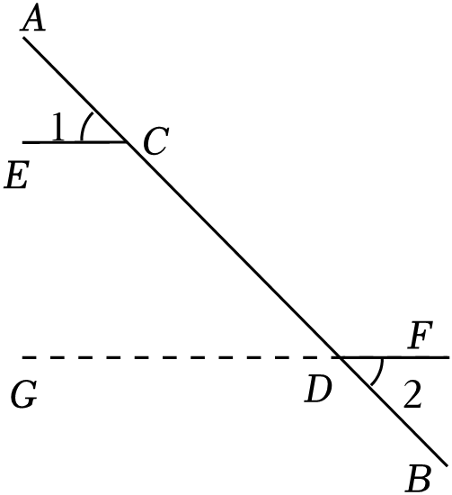
【解答】证明：延长FD到G，
∵∠1＝∠2，∠2＝∠ADG，
∴∠1＝∠ADG，
∴CE∥DF．
25．如图，已知∠1＝75°，∠2＝35°，∠3＝40°，求证：a∥b．
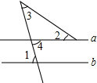
【解答】证明：∵∠4是∠2，∠3所在三角形的外角，
∴∠4＝∠3+∠2＝75°，
又∵∠1＝75°，
∴∠1＝∠4，
∴a∥b．

26．已知：如图，∠1＝∠C，∠2+∠3＝180°．求证：AD∥EF．
证明：∵∠1＝∠C，
∴GD∥AC，
∴∠CAD＝∠2，
∵∠2+∠3＝180°，
∴∠3+∠CAD＝180°，
∴AD∥EF．
27．一种商品有大小盒两种包装，3大盒、4小盒共装108瓶；2大盒、3小盒共装76瓶．大盒与小盒每盒各装多少瓶？
解：设大盒与小盒每盒分别装x瓶和y瓶．依题意得：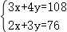
解此方程组，得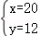
答：大盒与小盒每盒分别装20瓶和12瓶．
28．2022年北京冬奥会期间体育中心将举行短道速滑比赛，观看短道速滑比赛的门票分为两种：A种门票600元/张，B种门票120元/张．某旅行社为一个旅行团代购部分门票，若旅行社购买A，B两种门票共15张，总费用5160元，求旅行社为这个旅行团代购的A种门票和B种门票各多少张？（要求列方程组解答）
解：设旅行社为这个旅行团代购A种门票x张，B种门票y张，
依题意得：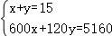，解得：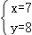．
答：旅行社为这个旅行团代购A种门票7张，B种门票8张．
29．某市中学生举行足球联赛，共赛了17轮（即每队均需参赛17场），记分办法是胜一场得3分，平一场得1分，负一场得0分．
（1）在这次足球赛中，若远航足球队踢平场数与踢负场数相同，共积16分，求该队胜了几场；
（2）在这次足球赛中，若远航足球队总积分仍16分，且踢平场数是踢负场数的整数倍，试推算远航足球队踢负场数的所有情况．
解：（1）设远航足球队胜了x场，平了y场，则负了y场，
依题意，得：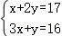，解得：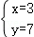．
答：远航足球队胜了3场．
（2）设远航足球队胜了m场，负了n场，踢平场数是踢负场数的k倍（k为整数），
依题意，得：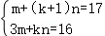，解得：n＝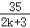．
又∵n为正整数，
∴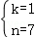，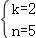，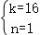．
答：远航足球队踢负场数的情况有3种，分别为1，5，7场．
30．某市为提升山海健康步道夜景效果，在两条笔直平行的景观道PQ，MN上安装旋转灯．旋转灯A的光射线自AQ顺时针旋转至AP再回转，灯B的光射线自BM旋转至BN再回转．灯A为激光灯．灯B为LED灯，分为两种型号，型号一每秒转2°，型号二每秒转3°，这两种型号的LED灯购买费用如下表：
购买型号一数量（个） | 购买型号二数量（个） | 总价（元）
1 | 2 | 145
3 | 4 | 335
（1）如图1，若灯A的光射线顺时针旋转50°，光线与MN交于C点，D为MN上一点，且AD⊥AC，求∠ADC．
（2）如图2，若灯A每秒转1°，其先转20秒后灯B开始转.40秒后，两灯的光束的夹角为120°．请你判断所安装的是哪个型号的LED灯，并求该型号灯单个购买费用．
（3）如图3，在转动过程中，若某一时刻两灯的光束交于点O，此时点E为射线AB上一点，∠OAB与∠NBE的角平分线交于点F，求∠OAQ和∠AFB的数量关系．
解：（1）如图，
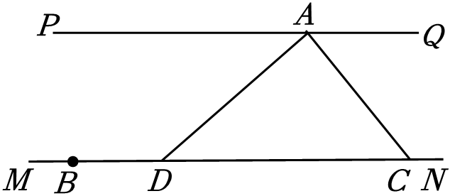
∵灯A的光射线顺时针旋转50°，光线与MN交于C点，
∴∠QAC＝50°，
∵AD⊥AC，
∴∠DAC＝90°，
∴∠PAD＝180°﹣∠DAC﹣∠QAC＝40°，
∵PQ∥MN，
∴∠PAD＝∠ADC＝40°；
（2）设两灯的光束交于点O，过O作CD∥PQ，
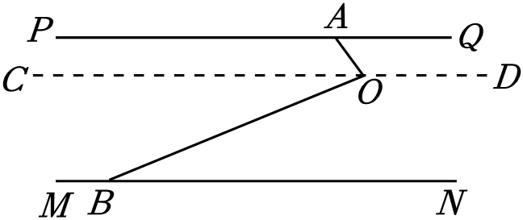
∵PQ∥MN，
∴PQ∥CD∥MN，
∴∠QAO＝∠AOC，∠NBO＝∠COB，
∴∠AOB＝∠AOC+∠COB＝∠QAO+∠NBO，
由题意可得∠QAO＝60°，∠AOB＝120°，
∴∠NBO＝∠AOB﹣∠QAO＝60°，
∴∠MBO＝180°﹣∠NBO＝120°，
∴灯B的旋转速度为120°÷40＝3（度/秒），
∴安装的是型号二的LED灯，
设型号一的LED灯单价为x元，型号二的LED灯单价为y元，
根据题意得：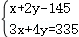，
解得：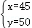，
型号一的LED灯单价为45元，型号二的LED灯单价为50元，
∴该型号灯单个购买费为50元；
（3）设AF与MN交于点G，如图，
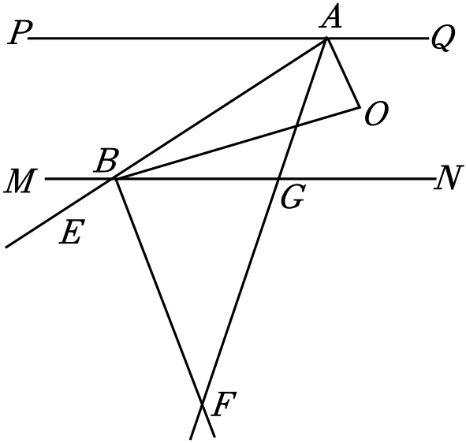
∵PQ∥MN，
∴∠BAQ＝∠NBE，即∠OAB+∠OAQ＝∠NBE，
∴∠OAQ＝∠NBE﹣∠OAB，
∵AF、BF分别为∠OAB与∠NBE的角平分线，
∴∠OAG＝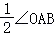，∠NBF＝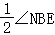，
∵PQ∥MN，
∴∠QAG＝∠BGA，即∠OAQ+∠OAG＝∠BGA，
∵∠BGA＝∠NBF+∠GFB，
∴∠OAQ+∠OAG＝∠NBF+∠GFB，
∴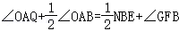，即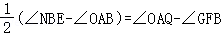，
∵∠OAQ＝∠NBE﹣∠OAB，
∴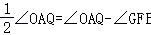，
∴∠OAQ＝2∠GFB，即∠OAQ＝2∠AFB．
声明：试题解析著作权属菁优网所有，未经书面同意，不得复制发布日期：2023/4/18 17:53:18；用户：1086493；邮箱：linda.w621@gmail.com；学号：1086493

